


O Vereador que a presente subscreve, depois de observar as normas regimentais, INDICA ao Excelentíssimo Senhor Chefe do Poder Executivo Municipal, através do órgão competente da Administração, que seja realizado o desentupimento de caixa de esgoto com esgoto vazando a céu aberto situada na Rua 10, na altura do número n° 87, na Nova Holanda.
Justificativa: Melhorias no saneamento, qualidade de vida e bem-estar social local e condições sanitárias e para evitar proliferação de esgoto, lixo e doenças na região.
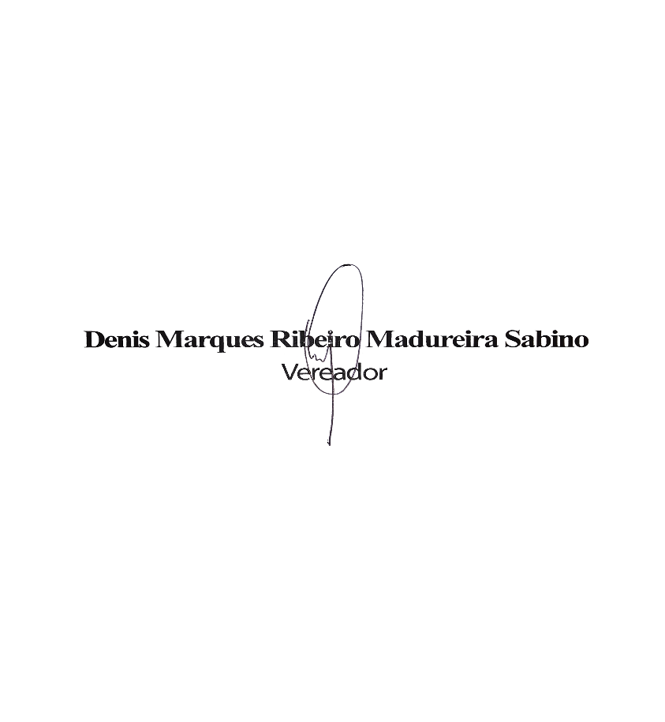

Sala das Sessões, 23 de Janeiro de 2025.

